Proiect la Programare Orientata pe Agenti

Autori:
Cozma Alexandru, 242/2
Raulea Mihaela, 242/2

- Descriere proiect
Proiectul reprezinta un sistem multiagent de piata de calculatoare virtuala alcatuit dintr-un numar de agenti cumparatori si un numar de agenti vanzatori cu urmatoarele carcateistici:
  - vanzatorii inregistrati in "Pagini Aurii" au lista de produse cu anumite preturi si caracteristici care vor fi afisate intr-un tabel
  - cumparatorii cauta caracteristicile calculatorului dorit si i se va afisa oferta de produse gasita. De asemenea, cumparatorii pot alege un produs pe care sa il cumpere
- Mod de utilizare
Dupa ce proiectul a fost creat in mediul eclipse, se porneste platforma jade.
- Se lanseaza (deploy) agentul ComputerSellerAgent, dupa care va aparea interfata grafica a agentului.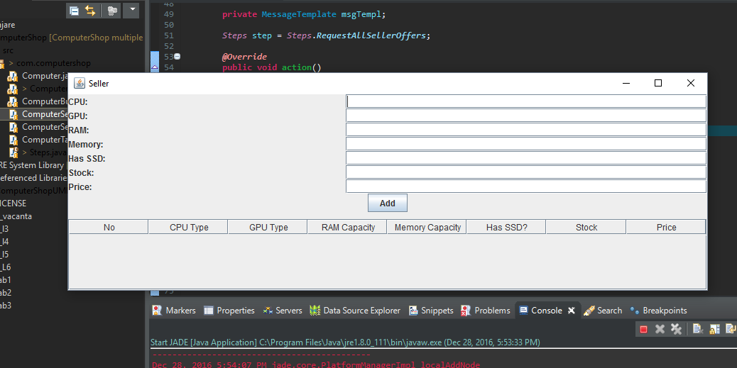
- In interfata sunt campuri de completat de catre utilizator pentru configuratiile Computer-ului pe care sa il adauge in „stocul“ agentului vanzator. (CPU type, GPU type, RAM capacity, Memory capacity, has SSD <daca calculaorul are SSD sau HDD>, Stock si Price)
- Se completeaza toate intrarile (ptr campul has SSD se trece „yes“ daca calculatorul va avea memorie SSD sau „no“ ori orice altceva daca nu.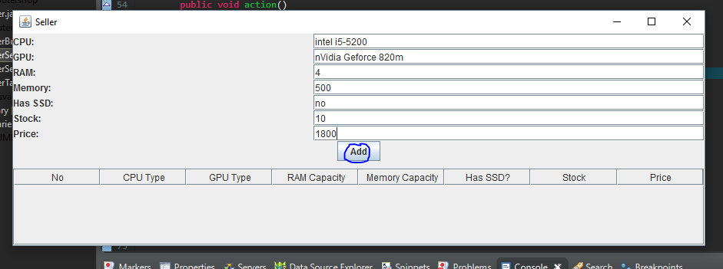
- Se apasa pe butonul „Add“ si calculatorul se va adauga in „stocul“ Agentului si va fi vizibil in tabelul din parte de jos a interfetei.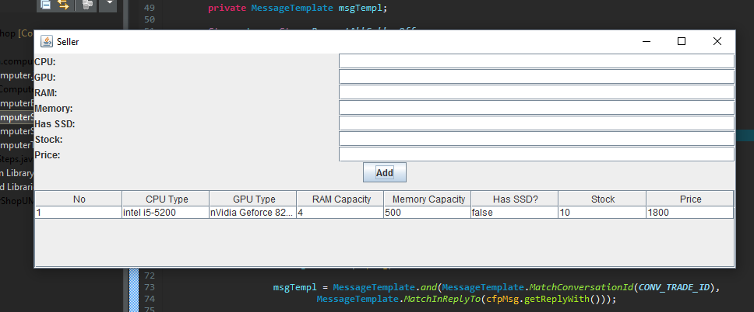
- Se lanseaza (deploy) agentul ComputerBuyerAgent, din momentul lansarii va fi vizibila interfata acestuia.
- In interfata agentului ComputerBuyerAgent sunt campuri ptr a fi completate de catre utilizator pentru a cauta un calculator dupa procesor (Processor), capacitatea ram(RAM Capacity), capacitatea de memorie minima(Memory Capacity) si pretul maxim(price)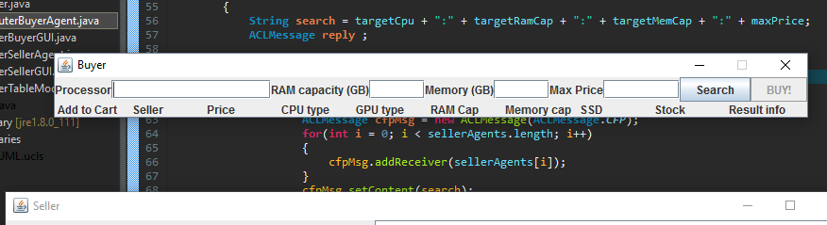
- Dupa completarea caracteristicilor pentru cautare, se vor afisa in partea de jos a campurilor de cautare rezultatele cautarilor cu caracteristicile complete impreuna cu numele Agentului Vanzator si o casuta de bifat daca se doreste a se cumpara de la el.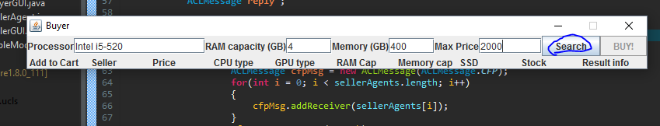
- In cazul in care nu se afiseaza niciun rezultat dupa ce sa apasat pe butonu de cautare inseamna ca niciun agent nu are ceea ce se doreste
- Se bifeaza calculatoarele dorite pentru cumparare si se apasa pe butonul Buy!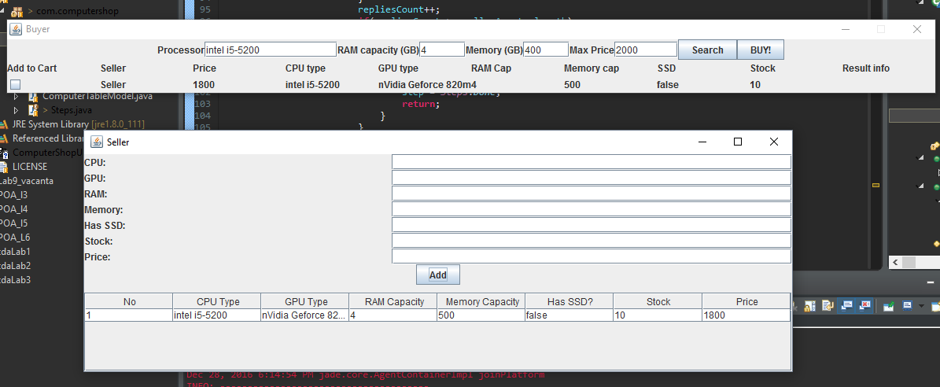
- Daca trnzactia a avut succes atunci sub mediul Result Info va fi afisat „SUCESS“ is calculatorul a fost cumparat. De asemenea se va actualiza stocul in intefata Agentului Vanzator.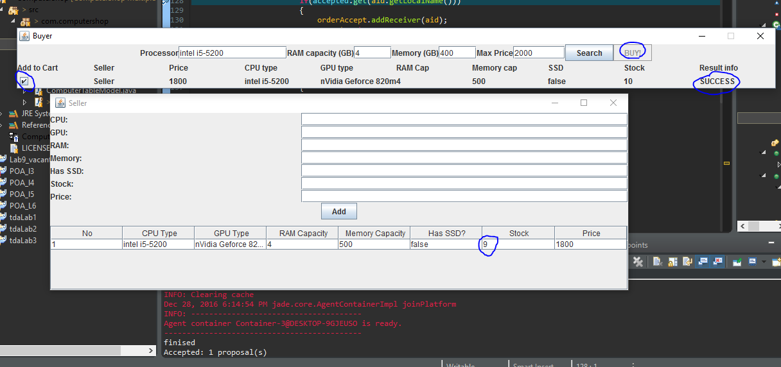
- Structura interna a progrmaului – Diagrama UML

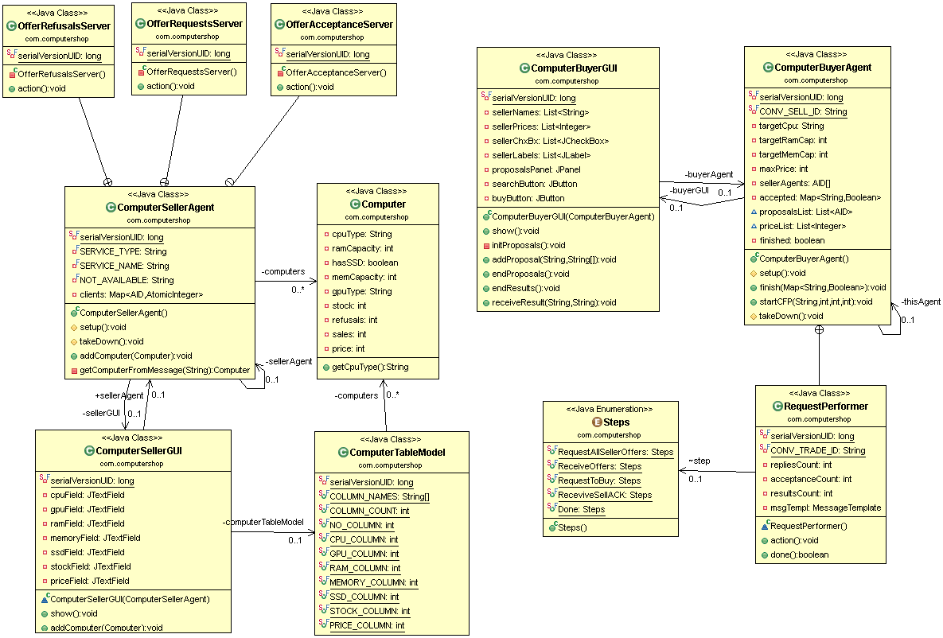

- Anexe
  - Anexa1 ComputerBuyerAgent
    - Anexa1.1

public void startCFP(final String searchCpuType,final int searchRamCap,final int searchMemCap,final int price)
{
addBehaviour(new OneShotBehaviour()
{
private static final long serialVersionUID = 1L;

@Override
public void action()
{
targetCpu = searchCpuType;
targetRamCap = searchRamCap;
targetMemCap = searchMemCap;
maxPrice = price;
accepted = new HashMap<String, Boolean>();
proposalsList = new ArrayList<>();
priceList = new ArrayList<>();
finished = false;

DFAgentDescription template = new DFAgentDescription();
ServiceDescription serviceDescription = new ServiceDescription();
serviceDescription.setType(CONV_SELL_ID);
template.addServices(serviceDescription);
try{
DFAgentDescription[] result = DFService.search(thisAgent, template);
sellerAgents = new AID[result.length];
for(int i = 0; i< result.length; i++)
{
sellerAgents[i] = result[i].getName();
}
}catch (FIPAException e) {
e.printStackTrace();
}
thisAgent.addBehaviour(new RequestPerformer());
}
});
}

    - Anexa1.2

Steps step = Steps.RequestAllSellerOffers;

@Override
public void action()
{
String search = targetCpu + ":" + targetRamCap + ":" + targetMemCap + ":" + maxPrice;
ACLMessage reply ;

switch(this.step)
{
case RequestAllSellerOffers:
{
ACLMessage cfpMsg = new ACLMessage(ACLMessage.CFP);
for(int i = 0; i < sellerAgents.length; i++)
{
cfpMsg.addReceiver(sellerAgents[i]);
}
cfpMsg.setContent(search);
cfpMsg.setConversationId(CONV_TRADE_ID);
cfpMsg.setReplyWith("cpf" + System.currentTimeMillis());
thisAgent.send(cfpMsg);

msgTempl = MessageTemplate.and (MessageTemplate.MatchConversationId(CONV_TRADE_ID),
MessageTemplate.MatchInReplyTo(cfpMsg.getReplyWith()));

this.step = Steps.ReceiveOffers;
}
break; // end of RequestAllSellerOffers

case ReceiveOffers://1
{
reply = thisAgent.receive(msgTempl);

if(reply != null)
{
if(reply.getPerformative() == ACLMessage.PROPOSE)
{
String[] msgContent = reply.getContent().split(":");

int price = Integer.parseInt(msgContent[5]);
proposalsList.add(reply.getSender());
priceList.add(price);
buyerGUI.addProposal(reply.getSender().getLocalName(), msgContent );
}
repliesCount++;
if(repliesCount >= sellerAgents.length)
{
step = Steps.RequestToBuy;
buyerGUI.endProposals();
if(proposalsList.size() == 0)
{
step = Steps.Done;
return;
}
}
}
else
{
block();
}
}
break;//end of ReceiveOffers

case RequestToBuy:
{
if(!finished){
return;
}

boolean accept = false;
boolean reject = false;

ACLMessage orderAccept = new ACLMessage(ACLMessage.ACCEPT_PROPOSAL);
ACLMessage orderReject = new ACLMessage(ACLMessage.REJECT_PROPOSAL);

for(AID aid : proposalsList)
{
if(accepted.get(aid.getLocalName()))
{
orderAccept.addReceiver(aid);
accept = true;
acceptanceCount++;
System.out.println("Accepted: " + acceptanceCount + " proposal(s)");
accepted.remove(aid.getLocalName());
}
else
{
orderReject.addReceiver(aid);
reject = true;
}
}

orderAccept.setContent(search);
orderAccept.setConversationId(CONV_TRADE_ID);
orderAccept.setReplyWith("order" + System.currentTimeMillis());

orderReject.setContent(search);
orderReject.setConversationId(CONV_TRADE_ID);
orderReject.setReplyWith("order" + System.currentTimeMillis());

if(accept)
{
thisAgent.send(orderAccept);
}else if(reject)
{
thisAgent.send(orderReject);
}else {
step = Steps.Done;
return;
}
msgTempl = MessageTemplate.and(
MessageTemplate.MatchConversationId(CONV_TRADE_ID),
MessageTemplate.MatchInReplyTo(orderAccept.getReplyWith()));
step = Steps.ReceviveSellACK;
}
break; //end of RequestToBuy

case ReceviveSellACK:
{
reply = thisAgent.receive(msgTempl);
if(reply != null)
{
if(reply.getPerformative() == ACLMessage.INFORM)
{
buyerGUI.receiveResult(reply.getSender().getLocalName(), "SUCCESS");
}
else
{
buyerGUI.receiveResult(reply.getSender().getLocalName(), "FAILURE");
}
resultsCount++;
if(resultsCount == acceptanceCount)
{
step = Steps.Done;
}
}else
{
block();
}
}
break; // end of ReceviveSellACK
case Done:
//do nothing
break;
default://posible useless
break;

}
}

  - ComputerSellerAgent

